**Manual Portal Apartamentos**

**Departamento**

Departamento Informático

Índice

Notas Introdutórias 4

Acesso ao Portal 4

Portal Apartamentos – Página inicial 4

Portal Apartamentos – Página adicionar apartamento 6

Portal Apartamentos – Página editar apartamento 7

Notas finais 7

# Notas Introdutórias

Neste portal aconselha-se o uso do browser Google Chrome.

# Acesso ao Portal

O acesso a este Portal irá ser feito através do portal interno da empresa através da barra lateral esquerda ou através do ícone do menu inicial.

# Portal Apartamentos – Página inicial

Na página inicial deste portal irá permitir ver a listagem dos apartamentos agendados. Caso não exista nenhum apartamento agendado, irá aparecer um aviso (ver Figura 1 - Página Inicial (sem apartamentos)).

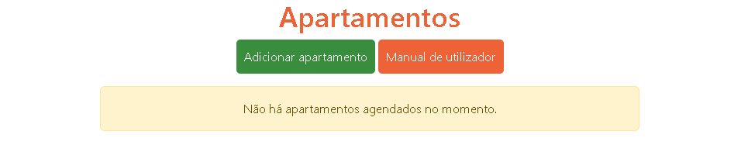

Figura - Página Inicial (sem apartamentos)

Se existirem apartamentos agendados, estes irão aparecer como podemos ver na Figura 2 - Página Inicial (com apartamentos).

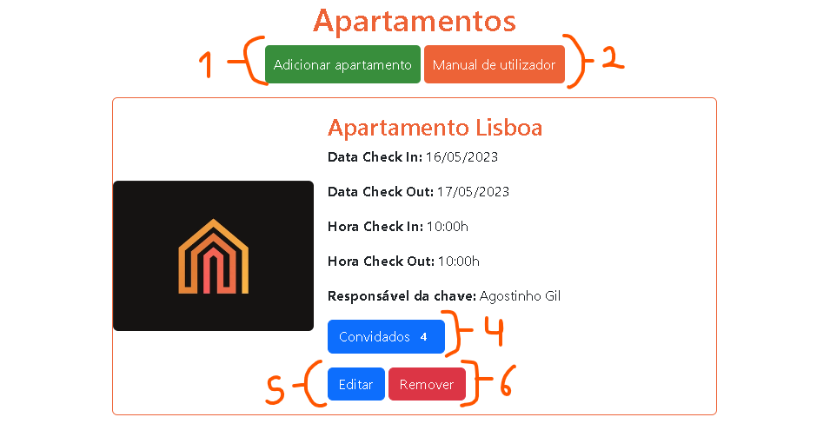

Figura - Página Inicial (com apartamentos)

1. **Adicionar apartamento:** Neste botão o utilizador consegue navegar para a página para adicionar um novo apartamento;
2. **Manual de utilizador:** Neste botão o utilizador consegue visualizar o manual de utilizador deste portal;
3. **Convidados:** Neste botão consegue visualizar os convidados associados ao apartamento agendado (ver Figura 3 - Convidados do apartamento);
4. **Editar Apartamento:** Neste botão o utilizador vai navegar para página de editar apartamento onde vai colocar as informações do apartamento que selecionou nos respetivos campos do formulário (Apenas o utilizador que criou o apartamento é que consegue editar o apartamento que selecionou);
5. **Apagar apartamento:** Neste botão o utilizador consegue apagar o apartamento que selecionou (Apenas o utilizador que criou o apartamento consegue apagar o seu apartamento).

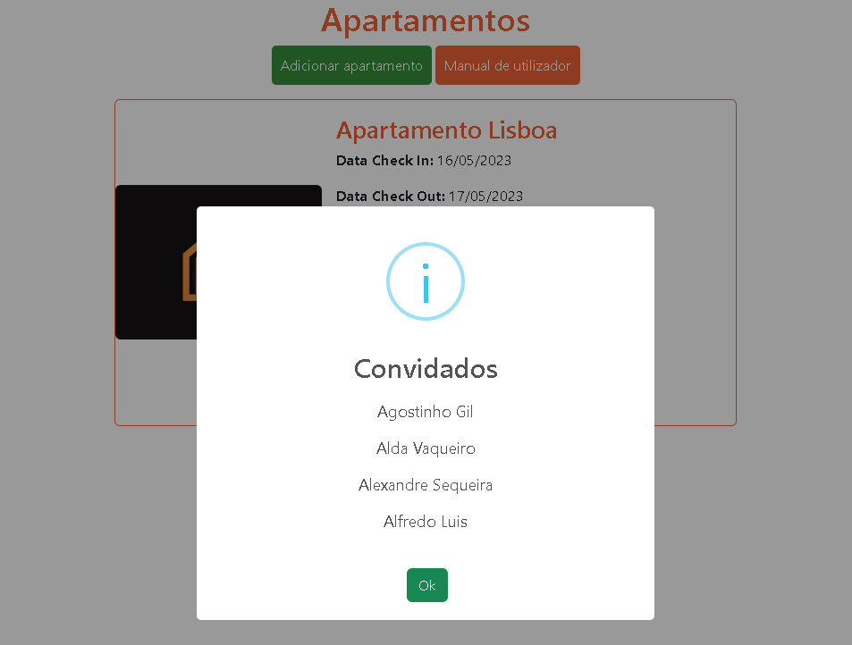

Figura - Convidados do apartamento

# Portal Apartamentos – Página adicionar apartamento

Nesta página o utilizador consegue adicionar um novo apartamento preenchendo os campos necessários para submeter para a base de dados (ver Figura 4 - Página adicionar apartamento).

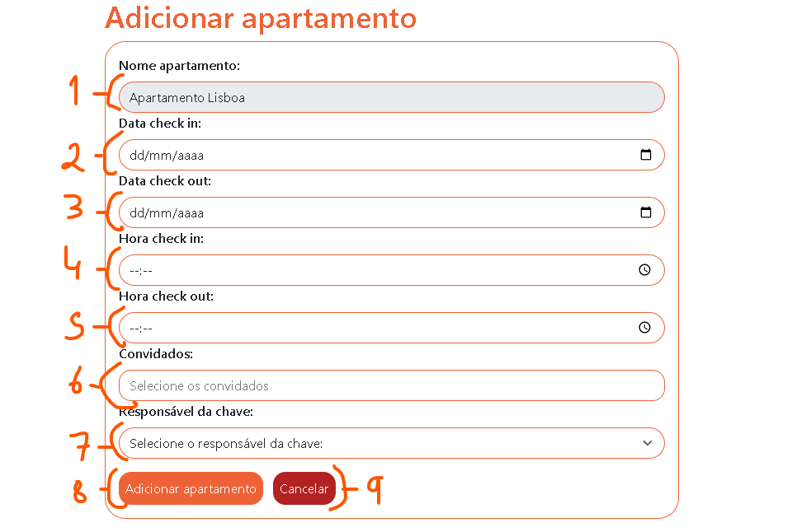

Figura - Página adicionar apartamento

1. **Nome apartamento:** Neste campo um valor é automaticamente adicionado prevenindo o utilizador de colocar o que lhe apetecer;
2. **Data Check-In**: Neste campo o utilizador coloca a data do Check-In do apartamento;
3. **Data Check-Out:** Neste campo o utilizador coloca a data de Check-Out do apartamento;
4. **Hora Check**-In: Neste campo o utilizador coloca a hora do Check-In do apartamento;
5. **Hora Check**-Out: Neste campo o utilizador coloca a data de Check-Out do apartamento;
6. **Convidados:** Neste campo o utilizador consegue selecionar os convidados que irão dormir no apartamento;
7. **Responsável da Chave**: Neste campo o utilizador coloca o convidado responsável pela chave do apartamento;
8. **Submeter apartamento**: Neste botão o utilizador pode submeter o apartamento que quer reservar;
9. **Cancelar formulário**: Neste botão o utilizador pode cancelar o formulário para adicionar/editar apartamento e irá ser redirecionado para a página inicial da plataforma.

# Portal Apartamentos – Página editar apartamento

Nesta página os campos são automaticamente preenchidos para facilitar a edição dos campos do apartamento (ver Figura 5 - Página Editar Apartamento).

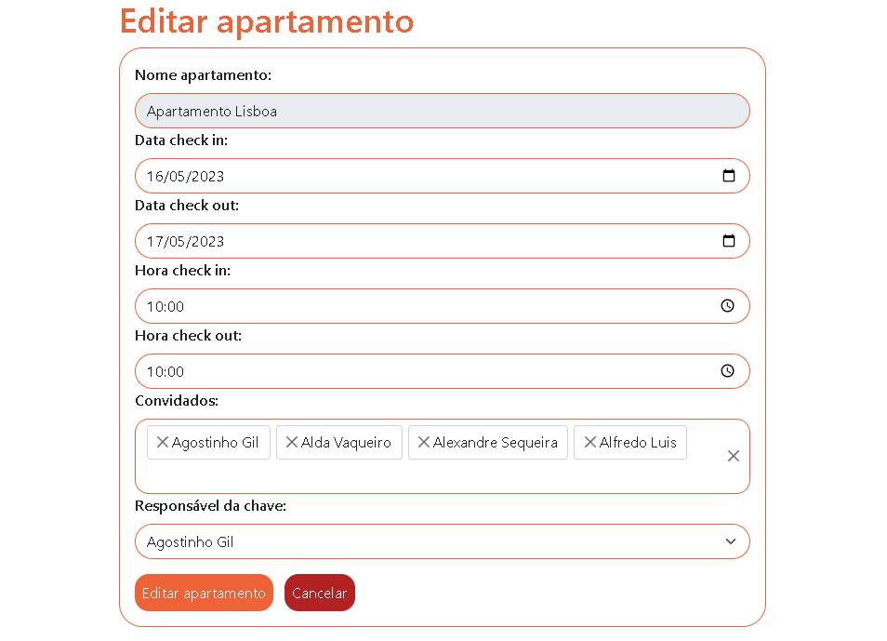

Figura - Página Editar Apartamento

# Notas finais

Caso tenha alguma dúvida por favor contacte o departamento informático através de [informatica@amatoscar.pt](mailto:informatica@amatoscar.pt) de forma a podermos esclarecer.